Setting Access Point
yang pertama kenali aksespoint dulu lihat belakang access point ada ip addressnyaa
biasanya:
192.168.0.254
Username: admin
Password : admin

Step 1
Colokkan Port Access Point KE PC Client
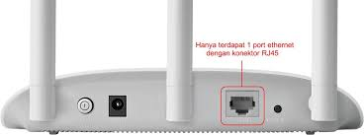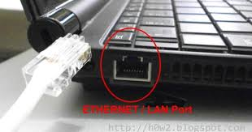
Step 2
Setting ip addres static di pc client
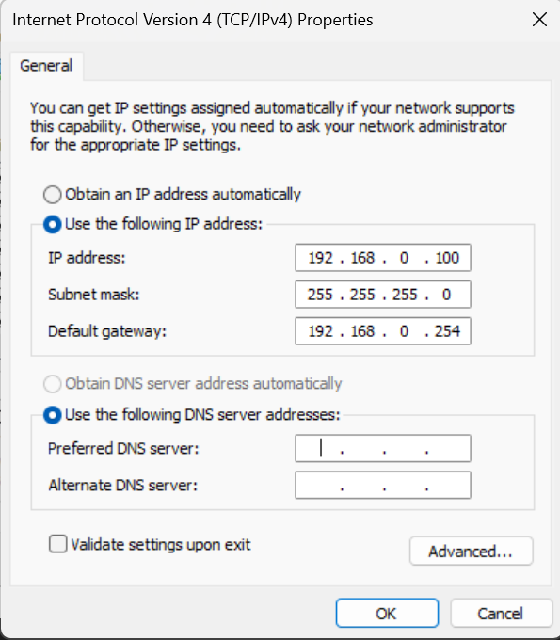
IP ADDRESS : 192.168.0.100
GATEWAY : 192.168.0.254 (ip yang di belakang access point)
DNS : optional misal gabisa di save tanpa dns ya di isi 8.8.8.8 gapapa

Misal ip di belakang router itu : 192.168.1.254 ya setting ip addresnya:
IP ADDRESS :192.168.1.100
Gateway :192.168.1.254 (tetap ip di belakang AP)
Dns : sama saja optional

Step 3

Lanjut search ip belakang akses point di chrome
Nanti akan membuka web konfigurasi AP nya dengan password default:
Username : admin
Password: admin
Step 4
Setting mode accespont dan setting ssid/ nama wifi kamu misal :
Operation Mode : Access Point
Ssid : UKK2026 Fitri
Region :indonesia
SAVE
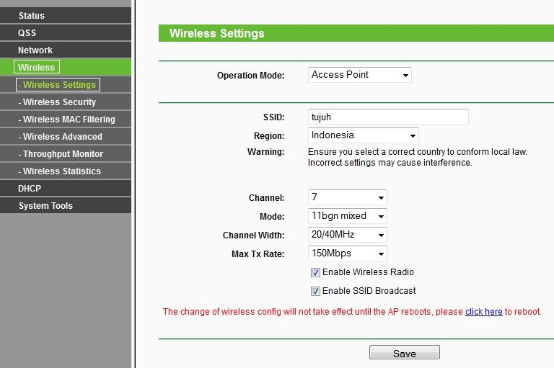
Cek dulu kiri opsi DHCP harus disable/dimatikan karena sudah ada DHCP Debian
Step 5
Setting Pasword (optional)
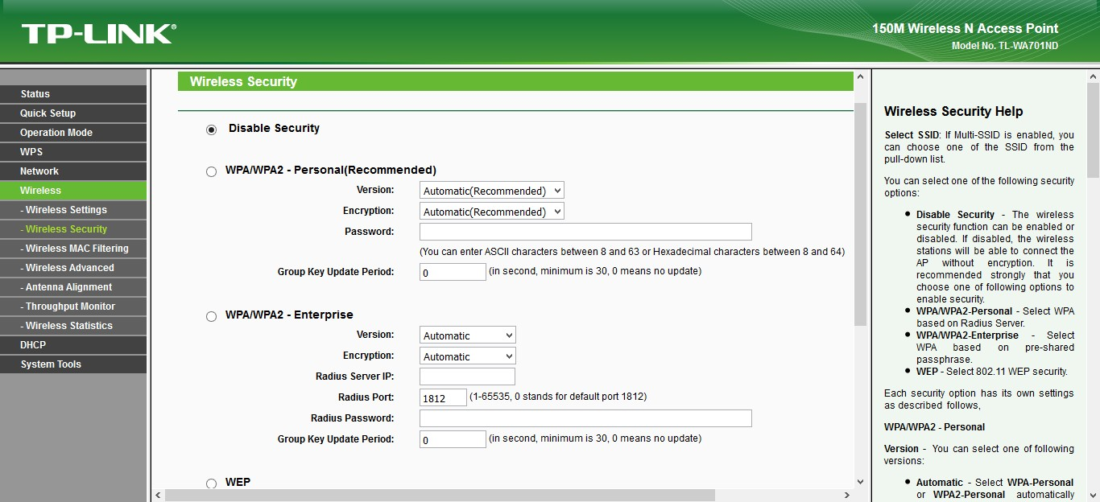
jika mau setting password di opsi WPA/WPA2-Personal
Isi di bagian kolom pasword

Step Terakhir
seting ip addres access point biar bisa di remot nantinya
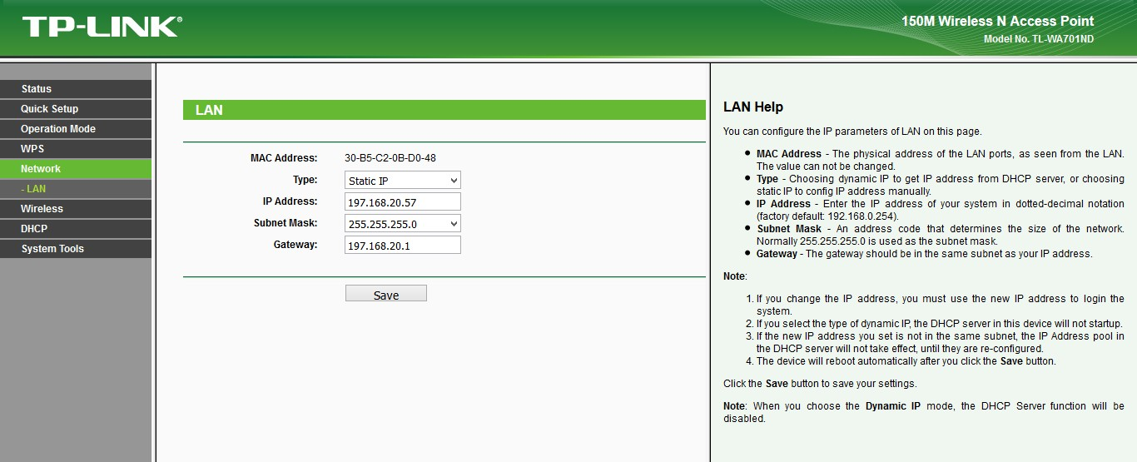
Type: static ip
Ip Address : 10.0.30.193
Subnet mask: pilih other lalu isi 255.255.255.224
Gateway :10.0.30.222
SAVE AND REBOOT

